I Sick….
…Sack
genom
Hellervärlden

Nr 5 årgång 2 Augusti 2013

Kära Hellerälskare!

Årsmöte den 14/9!

Det är hög tid att anmäla dig till årsmötet!!
Som vi tidigare meddelat äger det rum på Grand Hotel i Lund lördagen den 14 september. Vi börjar kl. 12 med sedvanliga årsmötesförhandlingar varefter Dag Hedman presenterar årsboken. Vi intar en god lunch på hotellet och så går de som vill på en Fyra-Skåne-promenad i Lund, dvs under Frank Ortons säkra ledning får vi bekanta oss med miljöer som hör ihop med Falstaff Fakir, Frans G Bengtsson, Fritiof Nilsson Piraten och självklart Frank Heller, eller rättare sagt Gunnar Serner.
Lunchen kostar 240 kronor och den behöver vi förhandsanmälan till. Meddela mig omgående (gwessberg1@gmail.com eller tel. 070-5509349).

Trollenäs 20/7

Nu får det väl sägas ha blivit tradition att ses i Trollenäs slotts-park på författarens födelsedag den 20 juli – i år var det tredje gången. Liksom tidigare var temat ”Vad gjorde Frank Heller för jämnt 100 år sedan?”, förmedlat av Pär Henning och Frank Orton, som också berättade om sällskapets planer. Dagens höjdpunkt var när tidigare skolstyrelseordföranden i Eslöv, mer än 90-åriga Mary Nilsson, berättade om författaren. 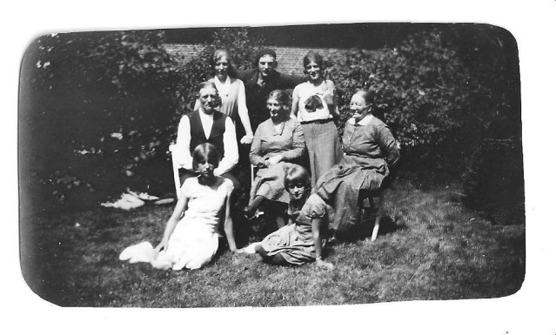Bl.a. förmedlade hon vad hon hört av sina svärföräldrar, som bodde i Bosarps prästgård på 1920-talet. Jöns Serner hade då ännu inte pensionerats men väl lämnat sin syssla till vikarier och själv flyttat till Blekinge. Hon kompletterades elegant av lokalhistoriskt botten-kunnige Georg Welin.

Härefter blev det fika, som 25-talet deltagare dock inte intog på stora slottstrappan med dess tilltalande utsikt över ån och näset, som gett slottet namn. Vädrets makter var nämligen i välvilligaste laget (!) och man fick söka sigtill träd-skuggan därintill. Besked att ta med eget kaffe hade utgått i för-väg, medan sällskapet bjöd på rikligt med kaffebröd. Intressant, opretentiöst och trivsamt verkade vara det allmänna omdömet om detta möte.

Bokbord i Stockholm 18/8

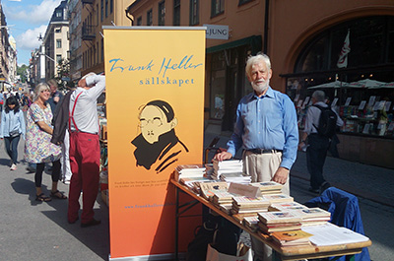Världens längsta bokbord säger man att det årliga augustijippot på Drottninggatan i Stockholm är. Vårt sällskap disponerade detta år ett 1.8 meter långt bord, lagom stort för att lägga upp ett 20-tal Hellertitlar och samtliga års-böcker. I ena ändan av bordet stod vår roll-up och den drog en strid ström av besökare från kl. 11 till 17 så Wilhelm Engström, Gunilla Persson, Staffan Rydbeck och ordföranden hade fullt upp att göra med att dela ut information, svara på frågor och kränga böcker, något som lyckades mycket bra. Mest efterfrågade var Herr Collins affärer i London, Storhertigens finanser, Kejsarens gamla kläder och den första årsboken om Frank Hellers liv och verk och den om hasarden. Bordet fick också celebert besök av utrikesministern Carl Bildt som övertalades att köpa Storhertigens finanser och Du dåre i denna natt.

Årsboken klar
Årets upplaga heter Frank Heller och översättningar och har redigerats av Dag Hedman. Det är en fullmatad volym på 160 sidor om Gunnar Serner som över-sättare och om Frank Hellers böcker i översättning till främ-mande språk. Som alla författare från mindre språkområden var Serner beroende av att översättas för att kunna livnära sig på sin penna. Här får vi nu följa Filip Collins och Joseph Zimmertürsöden och äventyr på främmande tungomål., liksom författarens kamp mot utländska förlag, redak-tioner och banker. En central roll har Serners mångåriga samarbete med den österrikiska översättar-innan Marie Franzos. Frågan ”Har ni Lövgroda?” får här sitt slutliga och efterlängtade svar.
Årsboken delas ut på årsmötet. De som inte är där får den omsider per post.
Så här ser utgivningen ut hittills:
2006: F Heller en äventyrshistoria
2007: F H som radiodramatiker
2008: F H och Köpenhamn
2009: F H och Lund
2010: F H och hasarden
2011: F H och Annie
2012: F H på Rivieran

En Fyra Skåne-samarbetet

Sedan förra numret av I sick sack har ytterligare två ”En Fyra Skåne”- stadsvandringar ägt rum i Lund den 14/7 och 11/8. Båda dessa söndagar gynnades av fint väder och fulltecknat deltagande. Det har varit översvallande del-tagarreaktioner vid alla fyra vand-ringarna. En utvärdering om fortsättning skall göras i höst.
Samarbetet mellan de fyra sällskapen har ju dessutom tagit sig uttryck i den rätt nutids-orienterade devisen Var med i fyra – betala för tre. Ett särskilt infor-mationsblad om detta finns nu.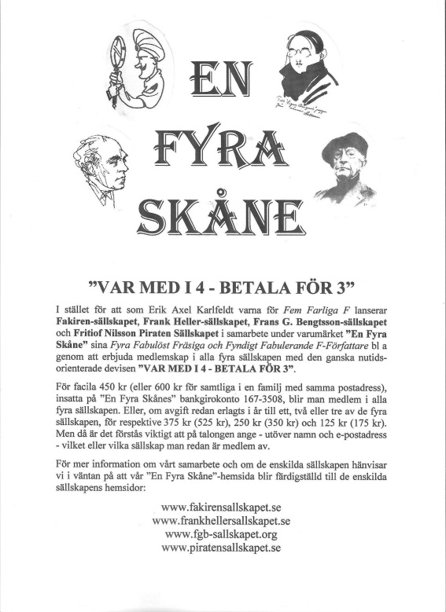
Utställning i Stockholm

Under november kommer en utställning om Frank Heller att pågå i Stockholms Stadsbibliotek vid Odengatan. Ett antal foton med anknytning till honom kommer att vara uppsatta i caféet på entré-planet. Dessutom kommer Dag Hedman att hålla föredrag på scenen i Rotundan den 6/11 kl. 18 och Frank Orton och Göran Wessberg i ett antal tablåer visa upp delar av författarens liv och verk den 23/11 på eftermiddagen.

Höstresa 28/9

Som tidigare aviserats går årets höstresa till Varberg- en ort som kunde blivit ödesdiger för Gunnar Serner. Det och mycket annat berättar vi om kl. 10 på Hotell Gästis där vi även intar lunch. De som vill fortsätter sedan till Göteborg och bokmässan där.
Anmäl er snarast per e-post så vi kan samordna transporter från Skåne, Stockholm och Göteborg.
(gwessberg1@gmail.com)

Citattävlingen avgjord

Resebrevet skrevs av Nils Ferlin. Det visste Kjell Andersson.
GRATTIS!

A.C. Swinburne: En övergiven trädgård
Försök till tolkning av Frank Heller i Vecko-Journalen 37/1930

Mellan högland och slätt, i ett hörn utav bergen,
Mellan lovart och lä, invid havsdynens rand,
En trädgård mot kustsidan spöklikt till färgen,
Bland klipporna står likt en holme på land.
En gördel av törniga snår och lavar
Kring branta och blomlösa örtsängar står,
Där det ogräs som växte på rosornas gravar
nu förgår.

Mot söder de tvärbranta strandfälten dala
Till kustremsans slut i ett öde land,
Om ett steg skulle klinga, en människa tala,
Skulle spöken ej stiga vid främlingens hand?
Om han trängde sig fram genom törnskogen sollös,
Så länge den legat i ostördhet, att
Om liv han skall finna blott havsvinden, rolös
Dag och natt.

Ej en blomma att trampas av steg som ej falla.
Så torrt är vart land som en mun på en död.
Från törnsnåren näktergalssånger ej kalla,
Och det fanns ej en ros att ge svar,om den ljöd.
Hän över ängar som vissna och blomma
Ringer blott ljudet av sjöfåglars sång.
Hit endast solen och regnet komma
Dagen lång.

Och solskenet bränner, och vindarna piska
Doftlösa blommor, dem tomheten fött.
Vindarna ensamma sjunga och viska
I nejder, där livet likt döden syns dött.
Och kanske i löjen och sorgsenhet fångna,
Här älskande stodo, dem aldrig vi känt,
Som blicken mot havet för hundra förgångna
År sen vänt.

Och viskade han,då de stodo där slutna
Tillsamman: Se ut över skummet som slår,
Ty skumblommor vara, men rosor bli brutna,
Och kärlek hos andra kan vissna – men vår?
Och samma vind sjöng över vågor som slogo,
Och långt innan trädgården blombladen strött,
På läppar som viskat, i ögon som logo,
Kärleken dött.

De älskande hava med rosorna farit,
Fält, klippor och hav känna ej dess rum.
Och icke en fläkt från de tider som varit
Nu rörs i en luft som är försommarljum.
Ej en vindfläkt skall viska i kommande vårar
Om de rosor och par som nu älska och le,
När vi äro fria från skratt och från tårar,
Liksom de.

Här dödens maktspråk skall evigt tiga.
Här växling ej blir, tills all växling förgår.
Ur de gravar de grävt sig, de skola ej stiga
Som intet ha glömt som förgängelsen når.
Fält, stenar och vildmarkens törnen förbliva
Sin tid liksom solen och regnet sin.
Tills äntligen stormen över dem driva
Havet in.

Tills böljan sig häver, tills klippan sig lossar,
Tills ängarna dricka ur havsvattnets djup,
Tills vågors och tidvattnens styrka förkrossar,
De krympande fälten och uddarnas stup.
Tills uti triumf bland förödelsen ilar,
Med allt vad han skövlat som sista stöd,
Här dräpt av sig själv på sitt altare vilar
Döden, död.

Dag Hedman om psykoanalysen

Psykoanalysens intensiva närvaro i den svenska idébatten under 1920-talet, som bland annat kartlagts av Franz Luttenberger, återklingar redan1916 i detektivromanen Den gåtfulle dubbelgångaren av Mr C (pseudonym för finlandssvenske Holger Nohrström). I själva verket måste kritik framföras mot Luttenberger för att han inte registrerat populärliteraturens roll som förmedlare av psyko-analysens begrepp och metoder för en bredare allmänhet. Här kunde anföras Julius Regis´ kriminalroman Granitporten (1924), där en psykos hos huvudpersonen Eric Reynold listigt utnyttjas av hans vän, mördaren Maximilian Colt för att få Reynold att tro att han begått ett mord i sömnen. ”Vad ni behöver är en pykonalytisk undersökning, som med all säkerhet skall befria er från de somnambula rubb-ningarna”, säger detektiven Wallion till Reynold, varpå han i äkta freudiansk tradition ger sig in på drömtydning (s. 145). I Regis´ Vargflocken (1921) utgör hjältinnans under världskriget förvärvade psykos förutsättningen för hennes bindning till en av brottslingsarna (s. 215f).
Ett viktigare exempel utgör givetvis Gunnar Serner, vilkens fem böcker om psykoanalytikern doktor Joseph Zimmertür 1926-31 torde ha spelat en väsentligt större roll för psykoansanlysens popularisering utanför specialisternas led än de faktorer Luttenberger nämner. (Se vidare Henning Söderhjelms under pseudonymen H.S-m. publicerade recensionav Hellers novellsamling Doktor Z, ”Tre äventyrsböcker” i Göteborgs Handels- och Sjöfarts-Tidning 3.12.1926, Gunnar Serners svar: Från allmänheten. Frank Heller och psykoanalysen” i GHT 18.12.1926 och H.S-m.s samma dag och under samma rubrik publicerade slutreplik.)
Även populärlyriken kunde an-föras i sammanhanget; jämför exempelvis Paul Lodenius´ i Söndags-Nisse/Strix under 1928 publicerade ”Sigmund Freud” (omtryckt i förf:s Tidsgissel, nid-visor och mer melodiska melodier, 1928). Det är rimligt att antaga att det bland dagsvers och schlager-texter finns mer material av liknande art.
Även internationellt kan man vid denna tid notera ett ökande intresse för psykologi och psyko-analys inom spänningsfiktionen. Tidigast ute torde William MacHarg och Edwin Balmer ha varit, som i novellsamlingen The Achievements of Luther Trant (1910) lanserade psykologen/
detektiven Trant, som beskrivs som en devot lärjunge till Freud och Jung. (Utgiven på svenska 1919 och 1920). Dorothy L. Sayers nämner i ”Introduction” till Great Short Stories of Detection, Mystery and Horror (1928) att Isabel Ostranders detektiv Wade Terhune är en “’scientific’ private detective, who believes in modern psycho-analytical detective apparatus” (s.38). Närmast åsyftas väl The Clue in the Air (1917).
Man kunde även nämna frans-mannen Maurice Dekobras inter-nationella storsäljare Madone des sleepings (1925), där Sigmund Freud går igen under namnet Sigfried Traurig (samtidigt som Freud i romanens inledning nämns som Traurigs lärofader - !?!), och där drömtydning förekommer på tre ställen.
Det här är naturligtvis bara toppen på isberget. Den som verkligen vill bilda sig en uppfattning om psyko-analysens popularisering i Sverige i initialfasen utaför fackmännens krets har bara att kavla upp ärmarna och börja gräva!

Jonas Ellerström: Minnet av kasinot

Frank Heller i Monte Carlo

Då var det 1926 och börskraschen låg ännu tre år i framtiden. Europa hade återhämtat sig från valuta – och arbetsmarknadskriserna efter det världskrig som ännu inte fått namnet det första. Mussolini var en allmänt respekterad politisk ledare, och i München hade visserligen en ung rabulist vid namn Hitler gjort ett misslyckat kuppförsök, men i huvudsak njöt man av vin, kabaréer och jazz.
Så såg världen ut för resenären Frank Heller, som fått i uppdrag att författa en handbok för reslystna svenskar. Den kom ut året därpå, hade undertiteln ”Var man äter – och vad – i Europa” och är fortfarande läsvärd. Men det som främst stannar i minnet är en märklig skälvning i avsnittet om Monte Carlo. Fenton år tidigare hade den Interpolefterlyste filo-sofie doktorn Gunnar Serner under sitt nya namn Frank Heller spelat bort allt kapital han lurat till sig av bankerna i Lund på casinot där. Av nödtvång blev han för-fattare, framgången kom snabbt men att den varit dyrköpt anas i den varning han nu utdelar för ”det stora gula huset vid kasino-platsen, som med sina persienner för fönstren påminner om ett i solen dåsande rovdjur”.
Så ger han i lätt ton tre råd till be-sökande, men fortfarande pulserar allvaret under ytan:
- Spela aldrig!
- Om ni spelar, vinn!
- Om ni vinner, res strax, annars förlorar ni!

(Detta är en opublicerad notis för Helsingborgs Dagblad. Jonas Ellerström har bidragit med en artikel i den nya årsboken.)

